1. Тестирование формы авторизации.

* В Jira Zephyr написать тест-кейсы для формы авторизации на странице http://dandydandy.ru/auth/, как минимум один позитивный и один негативный
* Выполнить Test Case
* Приложить скриншот Test Case и Test execution

2. Опциональное задание: в Jira Zephyr написать и выполнить один негативный тест кейс для “nodetool snapshot”. Приложить скриншот.

**Позитивный тест-кейс, регистрация на сайте DandyDandy.**

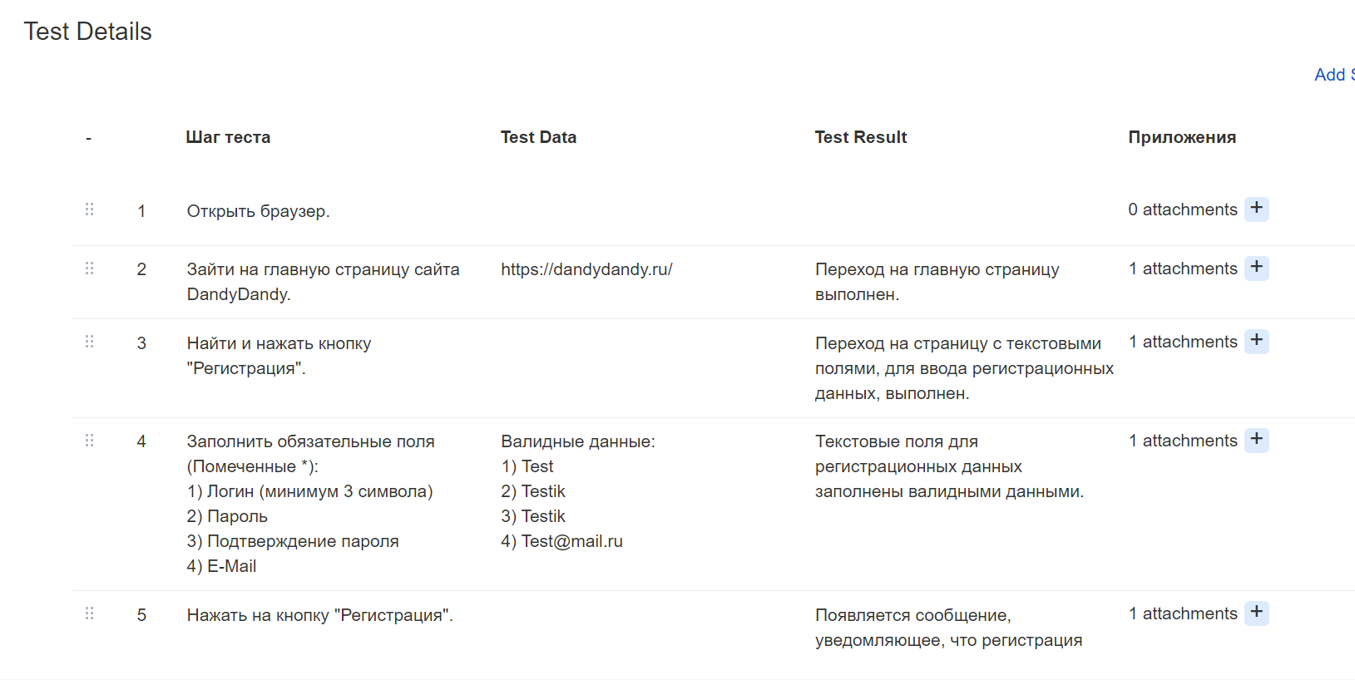

**Выполнение позитивного тест-кейса, регистрация на сайте DandyDandy.**

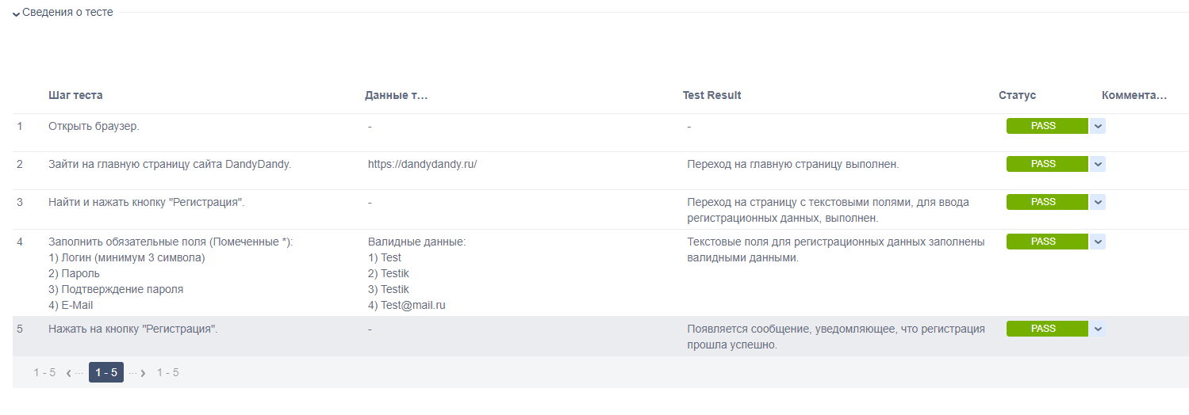

**Негативный тест-кейс, регистрация.**

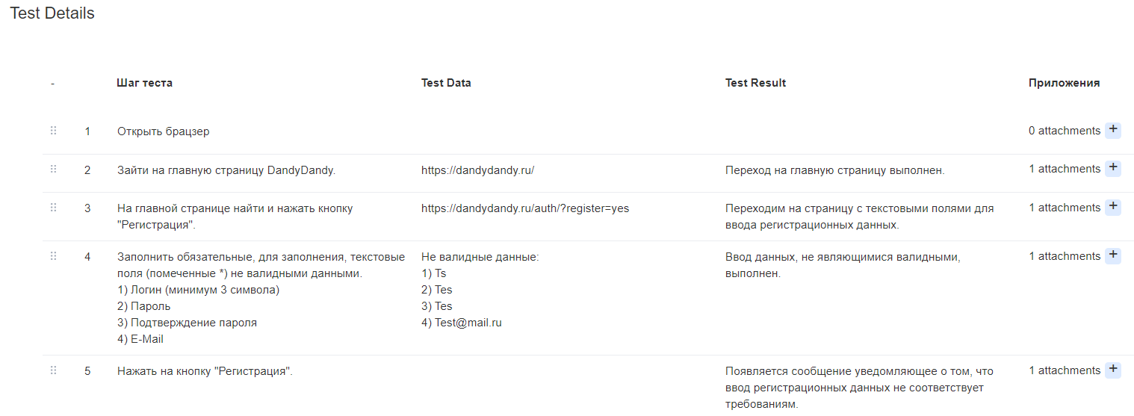

**Выполнение негативного тест-кейса, регистрация.**

